新北市私立醒吾高級中學110學年度籃球隊招生簡章
校名 |  |  | 新北市私立醒吾高級中學
校址 |  |  | 新北市林口區粉寮路一段75巷80號 | 電話 | 02-26012644
網址 |  |  | www.swsh.ntpc.edu.tw | 傳真 | 02-26013501
招生目標 |  |  | 培養基層籃球運動向下紮根，並延續本校籃球隊之優良傳統。
甄選條件 |  | 凡具有國中畢業學歷，曾參與籃球校隊或對籃球運動有興趣之學生皆可報名參加。 |  | 招生種類 |  | 名額
 |  |  |  | 男子籃球隊 |  | 視報名狀況而定
 | 術科測驗
  甄選種類 | 籃球
  甄選時間 | 110年5月29日上午09:00 (8:00開始報到)
  甄選報到地點 | 醒吾科技大學體育館
  測驗項目及計分方式:
  1.五點運球上籃(佔20%)
  2.3分線投籃(5點三分線投籃，佔20%)
  3.五對五全場比賽(佔60%)
  備註：術科測驗項目滿分為100分。

錄取方式 | - 總成績計算  - 按總成績高低依序錄取。  - 術科總成績相同時，參酌順序如下：
  順 序  項目 | 1 | 2
  籃球 | 五對五全場比賽 | 五點運球上籃
備  註 |  | 1.報名時間：即日起至5月25日(星期二) 下午5時止(以郵戳為憑)。  2.報名方式：以郵寄方式或親自至醒吾高中體衛組報名。  3.報名住址: 【244】新北市林口區粉寮路一段75巷80號，醒吾高中體衛組  劉如芯小姐收。連絡電話:02-26012644分機1103。  4.測驗時間：110年5月29日（星期六）上午9時整。  5.放榜日期：另行通知。  6.報到日期：另行通知。  7.報名費用: 免費。  8.報名手續：(1)繳交報名表。(附件一)  (2)繳交健康聲明切結書。(附件二)  9.參加運動測驗時，應著運動服裝。患有氣喘、心臟血管疾病、癲癇症等不適  劇烈運動者，不宜參加球隊甄選。  10.凡經錄取之學生必須加入專長項目之校隊訓練，如不願接受訓練或參加比賽  者，予以退隊。  11.本簡章若有修正，將上網公告之。

術科考試方法與評分辦法

項目 | 測驗內容及方式 | 評量要點 | 評分比例
五  點  運  球  上  籃 | 考生單腳站於籃圈中心垂直地面點向外5公尺底線號圈內，聞哨音後運球上籃，無論是否中籃需繼續往號圈位置運球，單腳踏入圈內即刻折返上籃，並依序往做出折返上籃動作，之後並循前面模式繼續折返上籃直至一分鐘截止，計進球數。 | 評分標準：依五點運球上籃成績給分量表給分。 | 20％
五  對  五  實  戰 | - 依各位置報名順序（ 應試時公佈）， 以一名中鋒（5 號球員），二名前鋒（3、4 號球員），2 名後衛（1、2 號球員）為一隊進行分組對抗。  2. 防守以區域及盯人方式進行。  3. 比賽時間10 分鐘。  4. 人數不足時，以本校球員遞補。 | 1. 以受測者攻守表現為評  量。  - 進攻表現包含基本動作、助攻、命中率、掩護觀念及整體表現。  - 防守表現包含抄截、籃板、阻攻、補位觀念等整體表現。  - 浪投、無必要犯規及失誤為評量扣分重點。  - 潛力評估：心理狀態、基  本動作應用。 | 60％
三  分  線  投  藍 | 考生於5點三分線投籃，每一點2  顆，共計10顆，計進球數。 | 評分標準：依投籃成績給分量表給分。 | 20％

五點運球上籃測驗圖
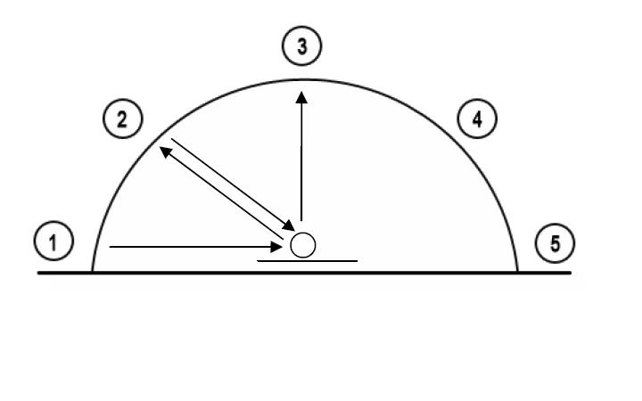
五點運球上籃成績給分量表

進球數 | 得分 | 進球數 | 得分
15 | 100 | 9 | 70
14 | 95 | 8 | 65
13 | 90 | 7 | 60
12 | 85 | 6 | 60
11 | 80 | 5 | 60
10 | 75 | 4 | 60

3分線投籃成績給分量表
進球數 | 得分 | 進球數 | 得分
10 | 100 | 5 | 60
9 | 90 | 4 | 55
8 | 80 | 3 | 50
7 | 75 | 2 | 40
6 | 70 | 1 | 40

附件一
新北市私立醒吾高級中學110年度籃球隊隊員招生報名表
※粗框部份考生請勿填寫
序號 |  |  | 學生姓名 |  |  | 出生年月日 |  |  |  | 民國 年 月 日
3個月內2吋半身脫帽照片黏貼處 |  |  | 性別 | □男 □女 |  | 身分證字號
 |  |  | 身 高 | 公分 |  | 體 重 |  |  |  | 公斤
 |  |  | 就讀學校 | □應屆  縣(市) 立 國民中學 □非應屆
 |  |  | 學生住址
家長或監護人 |  |  | 姓名 |  |  | 關  係 |  |  | 電話
 |  |  |  |  |  |  |  |  | 手機
 |  |  | 住址
家長  簽章 |  |  |  |  | 學生  簽章
注意事項：
1.考生請著運動服及球鞋參加考試。
2.考試日期如有異動請隨時查閱本校網站。
3.考試當日請考生於8:00開始報到。
4.報到地點:醒吾高中風雨操場。
5.報名諮詢專線：02-26012644-1103或1101 學務處體衛組。

110年 月 日

附件二
健康聲明切結書
敝子弟 ，參加新北市私立醒吾高級中學110學年度籃球隊單獨招生，確定無患有氣喘、心臟血管疾病、癲癇症或重大疾病等不適體育訓練之情形。倘患有痼疾不適宜訓練時，願意依學校之決定，辦理轉班或轉學，絕無異議。
謹此

學生簽名：
父母（或監護人）簽章：

中華民國 110 年 月 日

